OS DESAFIOS DA MONITORIA DE INFORMÁTICA APLICADA À GESTÃO PÚBLICA NO PROCESSO DE ENSINAR E APRENDER
Rayza de Lima Torres; Éfrem de Aguiar Maranhão Filho ; Roberto Mendoza.
Centro de Tecnologia e Desenvolvimento Regional – CTDR; Departamento de Tecnologia e Gestão – DTG - Monitoria.

RESUMO
A monitoria acadêmica é uma atividade direcionada à construção de saberes, à troca de experiências, ao auxílio de discentes e docentes no processo de ensino-aprendizagem. Entretanto, essa atividade defronta-se com desafios que devem ser conhecidos e superados, visando contribuir para atuação de futuros monitores. Esse estudo tem como objetivo investigar os desafios enfrentados pela monitoria de Informática Aplicada à Gestão Púbica, nos períodos de 2011.2 e 2012.1. Para isso, foi realizada uma pesquisa quantitativa sobre o número de alunos matriculados na disciplina; o número de alunos atendidos pela monitoria; o desempenho alcançado pelos discentes nos semestres mencionados; além, de uma análise qualitativa sobre os resultados de desempenho. Verificou-se que os principais desafios enfrentados pela monitoria de Informática Aplicada à Gestão Pública, em 2011.2 e 2012.1, estiveram ligados à busca reduzida do programa acadêmico por parte dos alunos matriculados; a greve no decorrer do segundo semestre letivo; o conhecimento prévio de informática, que os discentes julgavam possuir, entre outros. Desse modo, o programa de monitoria não foi plenamente aproveitado pelos discentes, o que influiu no seu aprendizado, pois a baixa procura pela monitoria de Informática Aplicada ocasionou um elevado percentual de reprovações e trancamentos. Portanto, combater esses desafios é essencial para o fortalecimento do programa de monitoria, para o melhor resultado dos discentes e, consequentemente, para o aumento da qualidade no processo de ensino-aprendizagem da disciplina.

Palavras-Chave: Monitoria; Ensino-aprendizagem; Informática Aplicada à Gestão Pública.

INTRODUÇÃO
A literatura brasileira é vasta quando se trata da incontestável relação entre ensinar e aprender. Para Boechat (2011) ensinar é aprender, não é apenas transmitir conhecimentos. O processo de ensino é uma via de mão dupla, onde saberes e experiências são trocados entre os sujeitos envolvidos, pois aquele que ensina é o mesmo que aprende e vice-versa. Assim, ensinar vai além dos livros, dos programas de aula. E, aprender traduz-se no saber aprender, compreender a si e ao que está ao seu redor (PAVIANI, 2006).
No espaço acadêmico, o programa de monitoria surge como um facilitador do aprendizado, unindo a teoria e a prática no desenvolvimento das suas atividades, auxiliando discentes e docentes no processo de ensino-aprendizagem, além de tentar despertar o interesse na importância da disciplina (SOARES E SANTOS, s/d). Entretanto, a atuação da monitoria acadêmica na disciplina de Informática Aplicada à Gestão Pública, componente curricular obrigatório do curso de Tecnologia em Gestão Pública da Universidade Federal da Paraíba (UFPB), enfrenta alguns desafios.
Segundo Paviani (2006, p. 13), “o que sabemos, muitas vezes, é o maior empecilho para aprender coisas novas”. Em se tratando de Informática Aplicada à Gestão Pública essa máxima deve ser considerada. O conhecimento prévio das tecnologias da informação disponíveis em sociedade pode afastar os discentes da monitoria acadêmica, devido à ideia de que já sabem do conteúdo, que carregam todo o conhecimento e não necessitam de auxílio. A monitoria de Informática Aplicada à Gestão Pública deve trabalhar a reflexão dos discentes, ensinar a aprender, construir um diálogo que vai além do simples transmitir conhecimentos. É necessário ao monitor estar ciente do que o aluno já sabe, de que o conhecimento a ser construído por ele é, na verdade, uma reconstrução de saberes, ou seja, é fazer o aluno usar o que já sabe para aprender o que ainda não sabe (WEISZ, 2006).

OBJETIVOS
Geral
Investigar quais os principais desafios da monitoria de Informática Aplicada à Gestão Pública no processo de ensino-aprendizagem dos discentes, matriculados nos períodos letivos 2011.2 e 2012.1, em relação os resultados por eles alcançados.

Específicos
- Verificar o desempenho dos discentes matriculados na disciplina de Informática Aplicada à Gestão Pública nos períodos de 2011.2 e 2012.1;
- Verificar os atendimentos realizados pela monitoria de Informática Aplicada;
- Investigar a relação entre o desempenho dos discentes matriculados na disciplina de Informática Aplicada e os atendimentos realizados pela monitoria.

MÉTODO
Esta pesquisa tem caráter quantitativo e qualitativo. Inicialmente, buscou-se levantar o quantitativo dos alunos matriculados na disciplina de Informática Aplicada à Gestão Pública nos períodos de 2011.2 e 2012.1. Da mesma forma foi pesquisado o número total de alunos atendidos pela monitoria da disciplina nos referidos semestres. Do ponto de vista qualitativo, procurou-se discutir, com base nos dados apresentados, as possíveis relações entre os discentes matriculados e a frequência da procura pela monitoria.
Em seguida, investigou-se o desempenho dos discentes na disciplina. Nessa ocasião foram levantados o número de aprovações, reprovações, trancamentos e dispensas dos alunos na disciplina, em ambos os semestres, 2011.2 e 2012.1, com o intuito de traçar um paralelo entre o desempenho destes e o papel da monitoria como programa de auxílio ao ensino e a aprendizagem. Após essas etapas, foi possível conhecer os principais desafios que foram enfrentados pela monitoria de Informática Aplicada à Gestão Pública.

RESULTADOS E DISCUSSÕES

Gráfico 1
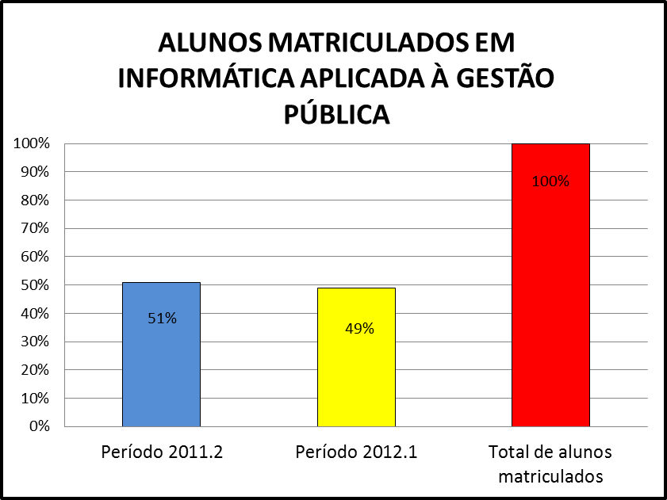
Fonte: Dados da pesquisa, 2013.
Gráfico 2 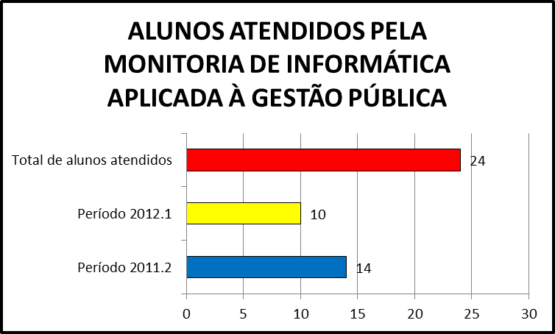
Fonte: Dados da pesquisa, 2013

Gráfico 3
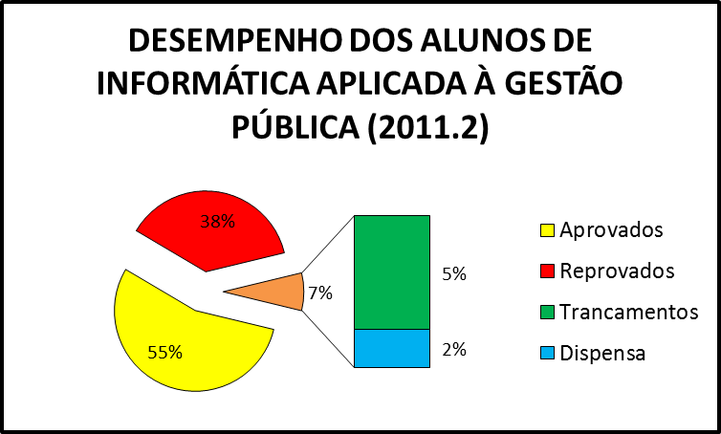 Fonte: Dados da pesquisa, 2013.
Gráfico 4
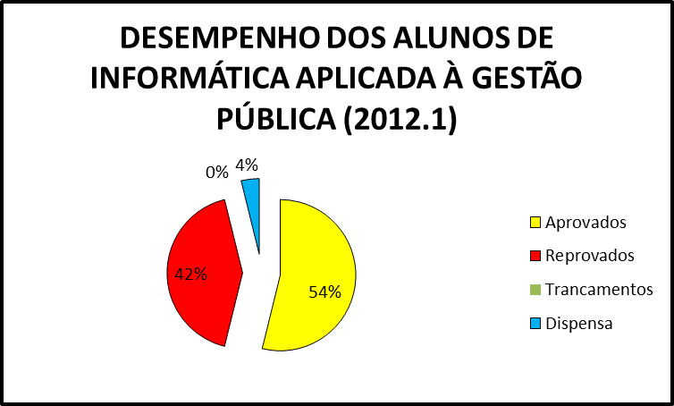
Fonte: Dados da pesquisa, 2013.

Os dados apresentados apontam que estavam matriculados na disciplina de Informática Aplicada à Gestão Pública um total de 105 alunos, sendo 53 alunos no período de 2011.2 (51%) e 52 alunos no período de 2012.1 (49%). Entretanto, apenas 24 alunos procuraram atendimento da monitoria, 14 alunos em 2011.2 e 10 alunos em 2012.1. Acredita-se que a “greve” ocorrida no decorrer do semestre de 2012.1, do mês de junho ao mês de setembro de 2012, possa ter contribuído para redução da procura da monitoria no segundo semestre. Outro fator a ser considerado é a ideia por parte dos alunos de que já sabem de informática, devido a grande maioria possuir computador, ter acesso à internet e estar em contato diário com as novas tecnologias da informação disponíveis no mercado.
Em relação ao desempenho dos alunos nota-se que nos dois semestres (2011.2 e 2012.1) o percentual de aprovações, 55% e 54%, superou o número total de reprovações, 38% e 42% respectivamente. Por outro lado, considerando apenas as reprovações e trancamentos percebemos um percentual bastante elevado, 43% em 2011.2 e 42% em 2012.1, o que demostra um déficit no aprendizado da disciplina. Associando os dados apresentados ao número de atendimentos realizados pela monitoria nos semestres mencionados, percebe-se que a monitoria enquanto programa de iniciação à docência voltada, sobretudo, ao auxílio aos discentes poderia ter sido melhor aproveitada, unindo-se assim, o conhecimento prévio que os alunos possuíam, o conteúdo aprendido nas aulas, a experiência do professor e o auxílio do monitor, em uma troca contínua.

CONCLUSÕES
A atividade de monitoria acadêmica no âmbito do ensino superior está direcionada a construção de saberes, ao estímulo à reflexão, a troca de experiências, ou seja, está voltada para auxiliar docentes e discentes no árduo processo de ensinar e aprender.
Com base na pesquisa realizada constatou-se que os principais desafios enfrentados pela monitoria de Informática Aplicada à Gestão Pública, nos períodos letivos de 2011.2 e 2012.1, estiveram ligados à busca reduzida do programa acadêmico por parte dos alunos matriculados; a greve no decorrer do segundo semestre letivo, que interferiu na monitoria em decorrência da desaceleração no ritmo das atividades; a visão distorcida dos discentes, de que já possuem conhecimento suficiente sobre informática, devido ao acesso e utilização no cotidiano; os conceitos pré-estabelecidos de sobre informática e tecnologia, sem considerar que a disciplina proposta têm especificidades, aplicações diferenciadas para área pública.
Assim, uma vez conhecidos, os desafios monitoria de Informática Aplicada à Gestão Pública devem ser superados, com vistas ao fortalecimento do programa, a melhoria de resultado dos discentes, e, consequentemente, em prol de mais qualidade no ensino.

REFERÊNCIAS

BOECHAT, Ivone. Ensinar é aprender, não é transmitir conhecimentos. Ensinar-Aprender, 2011. Disponível em:< http://www.ensinar-aprender.com.br/2011/03/ensinar-e-aprender.html>. Acesso em: 24 de out. 2013.

PAVIANI, Jaime. Ensinar: deixar aprender. Porto Alegre: EDIPUCRS, 2003. Disponível em: <http://books.google.com.br/books?hl=pt-BR&lr=&id=KBaQzz3DC_gC&oi=fnd&pg=PA7&dq=ensinar+e+aprender&ots=ObFPMKZxrg&sig=W8PuOgXPRP93ecxh8DRDtDHL8bQ#v=onepage&q=ensinar%20e%20aprender&f=false>. Acesso em: 24 out. de 2013.
– 3. ed. ver. – São Paulo: Cengage Learning, 2009.

SOARES, Moisés de Assis Alves; SANTOS, Kadidja Ferreira. A Monitoria como Subsídio ao Processo de Ensino- Aprendizagem: o caso da disciplina de Administração Financeira no CCHSA-UFPB. Disponível em: <http://www.prac.ufpb.br/anais/xenex_xienid/xi_enid/monitoriapet/ANAIS/Area4/4CCHSADCSAMT04.pdf>. Acesso em: 26 jul. de 2013.

WEISZ, Telma. O diálogo entre o ensino e a aprendizagem. São Paulo: Ática, 2002. Disponível em:<http://educacadoresemluta.blogspot.com.br/2009/12/telma-o-dialogo-entre-o-ensino-e_10.html>. Acesso em: 26 jul. de 2013.

Monitora Voluntária
Orientador/Professor da Disciplina
Coordenador do Projeto de Ensino

